**Virksomhedsopgave:**

Stinger transition til Dansk Skøjte Union

Dansk Skøjte Union prøver hele tiden at udvikle på live streaming fra skøjtekonkurrencerne. Når der vises replay af nogle af elementerne i programmerne, vil Dansk Skøjte Union gerne have en overgang før og efter replay - som fx Den Internationale Skøjeunion ISU har det - en såkaldt "stinger transition". Se et eksempel her: [https://www.youtube.com/embed/X7gMDJxBSwQ?start=298&end=302](https://www.youtube.com/embed/X7gMDJxBSwQ?start=298&end=302&fbclid=IwAR2stXhTXWm5T6n9etF07e67UkiT15ALRg_OIowrcdCFHbnTIKzdAf8nYTw)

En stinger transition kan fx laves i Adobe After Effects, se hvordan her: [https://youtu.be/QPBzp9hkYVg](https://youtu.be/QPBzp9hkYVg?fbclid=IwAR3pF41L18QrYL3EEKyhZeNZvYs5XeYq40D0GnYm2ViW3bBHJr9UX3TAvNk)

Du kan også følge dette LinkedIn Learning kursus: <https://www.linkedin.com/learning/creating-a-tv-stinger>

Stingeren skal gerne passe til det design, som Dansk Skøjte Union ellers anvender til deres livestreams. Screenshot eksempler kommer nedefor:

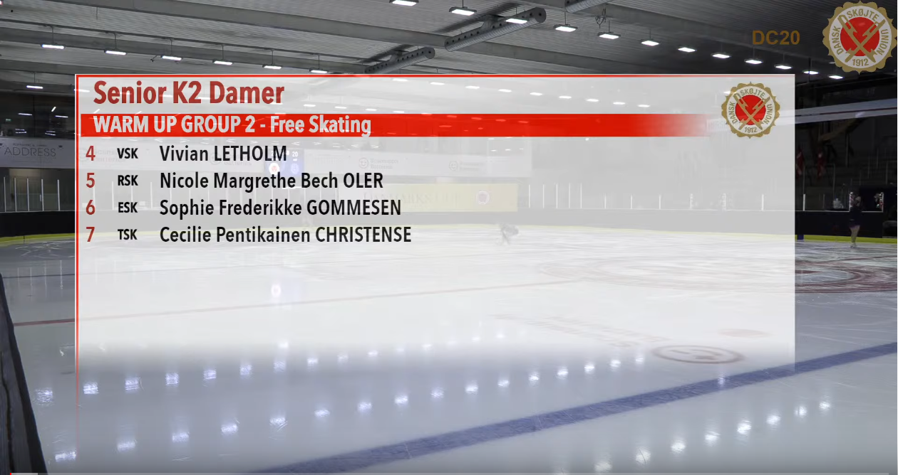

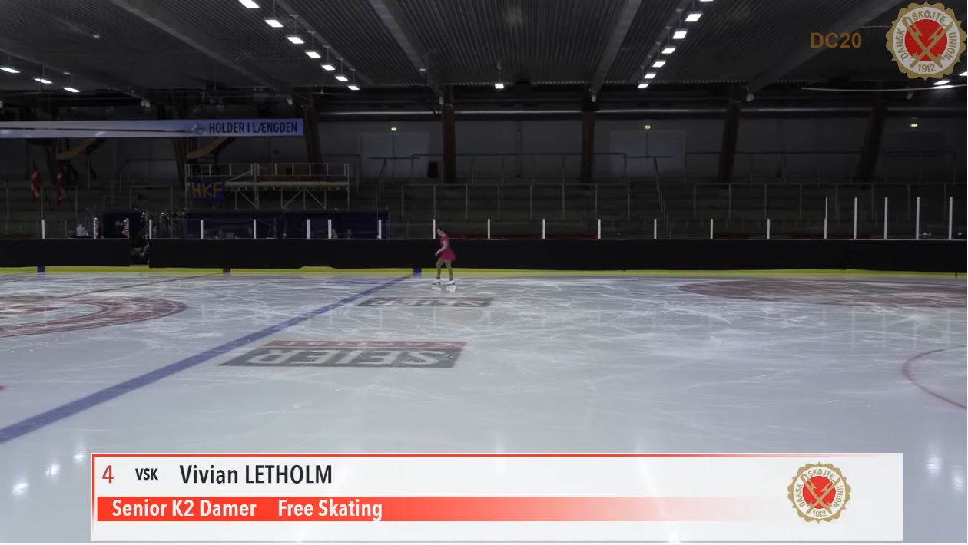

Eller se videoen her for at få se en tidligere livestream: <https://www.youtube.com/watch?v=9-MLxSaiAeA> for at få en fornemmelse af den stemning og teknik, som stingeren skal være en del af.

Stingeren skal tage udgangspunkt i Dansk Skøjte Unions logo. Den skal kunne anvendes i en stream med 1080p opløsning. Den må maksimalt vare i 2 sekunder og i midten af stingeren, skal logoet eller grafikken fylde 100% af skærmen.

Hvis der er tid til det, må du gerne lave stingeren i to forskellige farver: rød og blå. De officielle DSU arrangerede konkurrencer anvender altid den røde farve og privat afholdte konkurrencer anvender oftest en blå farve. Til de private konkurrencer skal DSUs logo ikke indgå i stingeren. Se eksempler nedefor:

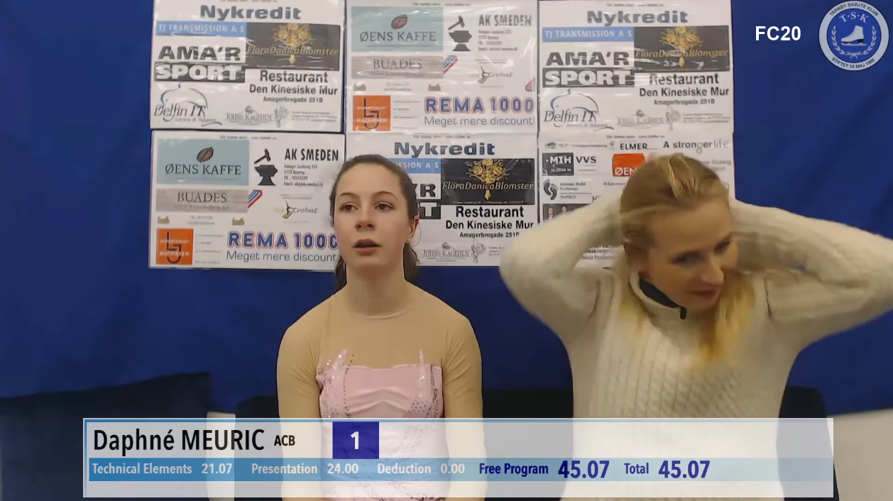

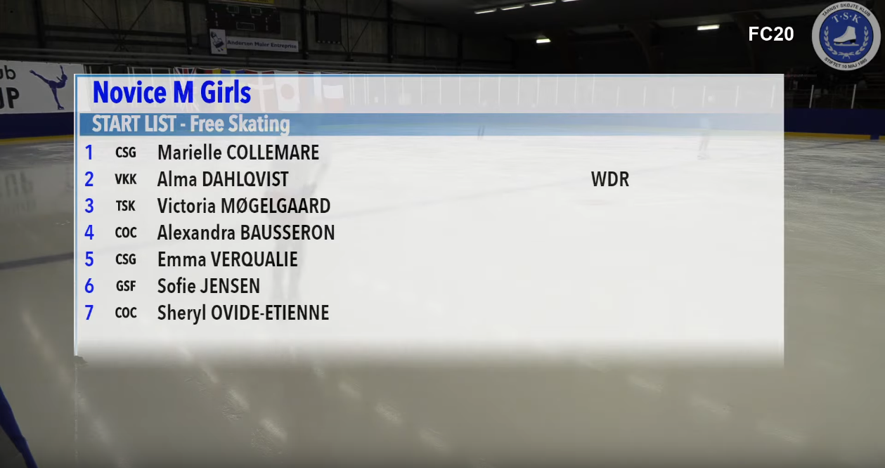

**Farvekoder:**

Til det røde tema er anvendt følgende to røde farver:

Linje #fc0202 RGB: 252, 2, 2

Placering og overskrift #9f2d21 RGB: 159, 45, 33

Til det blå tema er anvendt følgende to blå farver:

Linje #3a9ad5 RGB: 58, 154, 213

Placering og overskrift #2d2988 RGB: 45, 41, 136

**Filformat:**

Dansk Skøjte Union ønsker den færdige Stinger leveret i formatet webm.

Da ingen af Creative Cloud programmerne understøtter webm-formatet, skal du installere et plug-in for at kunne gemme som webm.

Du kan downloade et plug-in her: <https://www.fnordware.com/WebM/> (klik på Download Win til højre). Herefter skal du installere den downloadede .msi fil.

Når du skal eksportere din færdige stinger som webm fil, skal du gøre det via Creative Clouds Media Encoder ved at vælge File -> export -> Add to Adobe Media Encoder Queue…

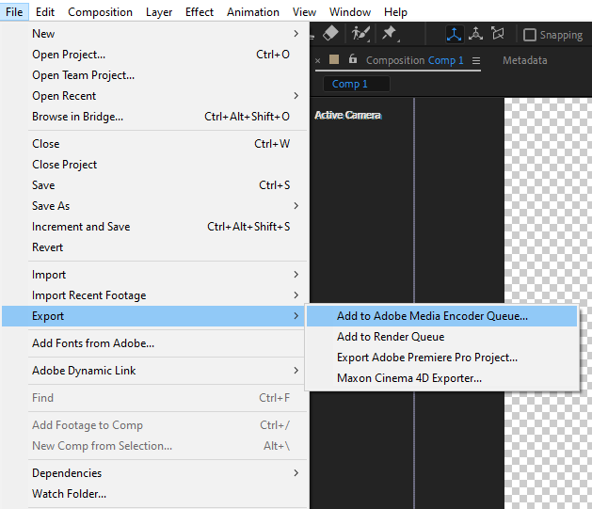

Dette åbner nu programmet Media Encoder.

I den første dropdown menu til venstre (hvor der lige nu står H.264), skal du åbne menuen og i stedet vælge webm:

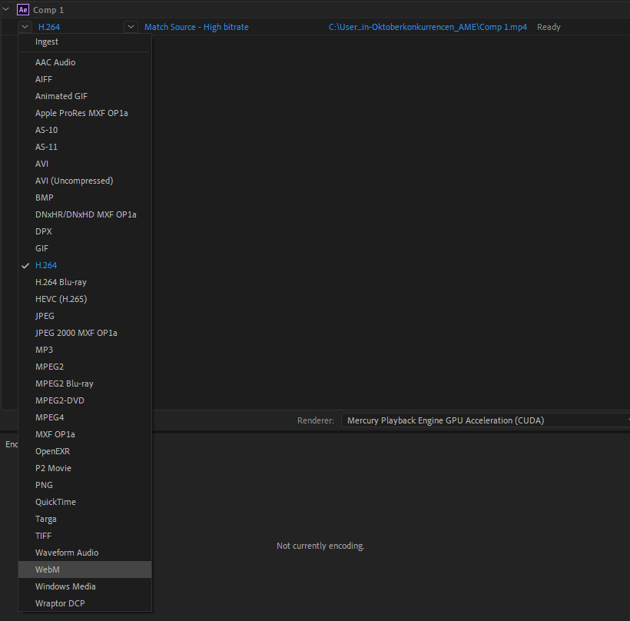

Hvis du klikker på navnet under Output file, kan du ændre navnet på den fil, der bliver genereret.

Når du er klar, klikker du på den grønne play-knap øverst til højre, og så vil din webm fil blive renderet og genereret.

Dansk Skøjte Union ønsker desuden den tilhørende After Effects fil (.aep)